
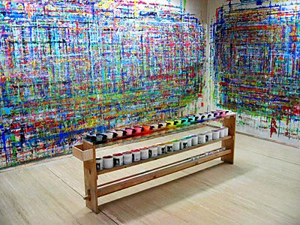
ATELIER DE PEINDRE
Découvrez le jeu du tracé par votre spontanéité !

Selon la proposition d’Arno STERN*

